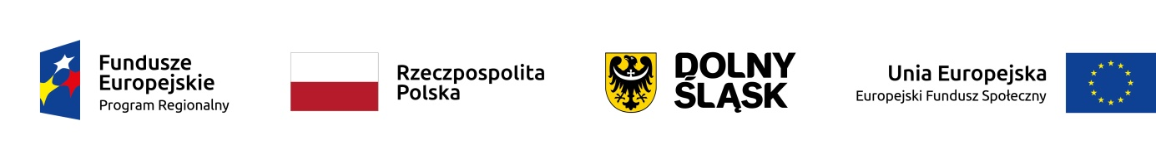

HARMONOGRAM ZAJĘĆ Z RYTMIKI
w Publicznym Żłobku w Wińsku z filią przy ul. Szkolnej 4

W ramach projektu „Nowe miejsca opieki nad dziećmi do lat 3 w Gminie Wińsko szansą na wzrost zatrudnienia wśród rodziców” współfinansowanego z Europejskiego Funduszu Społecznego w ramach Regionalnego Programu Operacyjnego Województwa Dolnośląskiego na lata 2014-2020. Numer i nazwa Działania: 8.4 Godzenie życia zawodowego i prywatnego.

Miesiąc: lipiec 2021 r.
Lp. | Data | Godziny
 |  | od | do
1. | 01.07.2021 r. | 11:00 | 13:00
2. | 05.07.2021 r. | 11:00 | 13:00
3. | 08.07.2021 r. | 11:00 | 13:00
4. | 14.07.2021 r. | 11:00 | 13:00
5. | 16.07.2021 r. | 11:00 | 13:00
6. | 20.07.2021 r. | 11:00 | 13:00
7. | 22.07.2021 r. | 11:00 | 13:00

Dyrektor Żłobka
Diana Zioła

